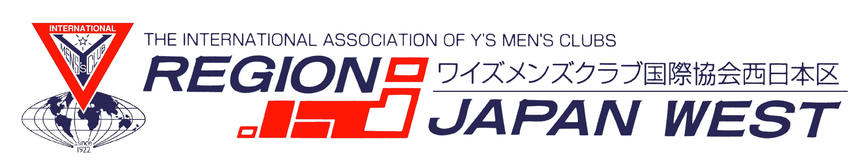
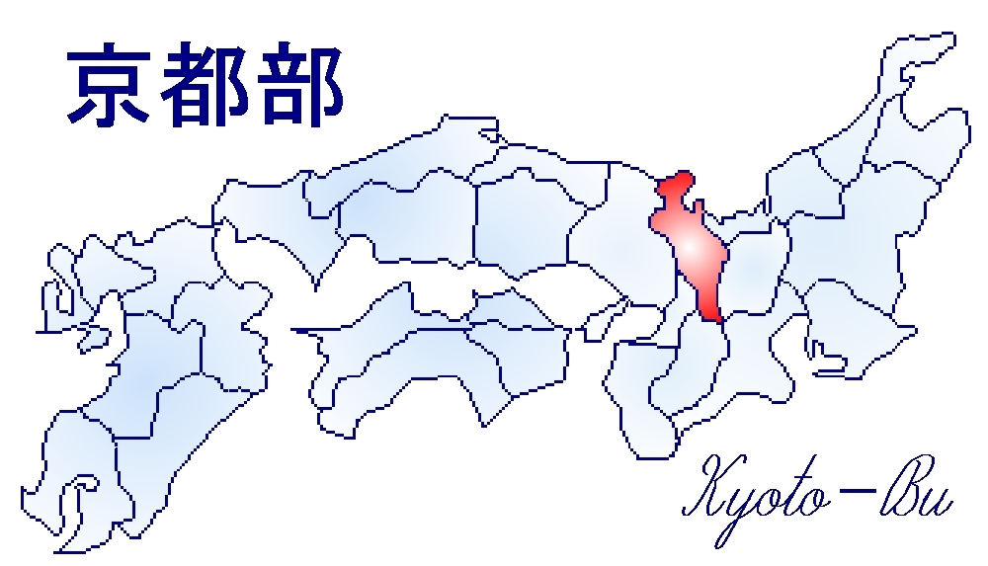
京都部 14~15年度
年度

2014年8月1日
ワイズメンズクラブ国際協会 西日本区
京都部 会長 各位
交流委員会委員長 各位
2014～2015年度 京都部
部長 畑本 誠
交流主査 笹山直世

2014～2015年度 京都部交流委員長懇談会のご案内

日々は、ワイズダム発展のため御尽力いただき、厚く御礼申し上げます。
早速ですが、2014～2015年度の京都部交流委員長懇談会を下記日程で開催致します。期のはじめに各クラブの交流状況をお聞かせいただき、京都部としてワイズの輪が広がるように、またそれぞれのクラブの活性化に役立てていただきたいと願っております。お忙しいとは存じあげますが、ぜひともご出席頂きます様お願い申し上げます。

・開催日時： 2014年9月12日（ 金 ） 19：00 ～21：00
- 開催場所： 京都YMCA
- 内容 各クラブのＩＢＣ・ＤＢＣの最近の具体的な交流状況報告
今後のＩＢＣ・ＤＢＣの事業計画
ＹＥＥＰ・ＳＴＥＰの理解

クラブ名 | 役職 | 出席者名
 |  | 御欠席
※尚、準備の都合上、出欠を9月2日（ 火 ）までに
京都部事務局 伊藤まで御連絡、お願い申し上げます
E-mailの場合 kyoto＠tobe.x0.com
ＦＡＸの場合 （075）441-1278

